|  |  |  |  |
| --- | --- | --- | --- |
|  | Nations Unies | ECE/TRANS/WP.29/GRVA/2019/24 | |
| _unlogo | **Conseil économique et social** | | Distr. générale  10 juillet 2019  Français  Original : anglais |

**Commission économique pour l’Europe**

Comité des transports intérieurs

**Forum mondial de l’harmonisation  
des Règlements concernant les véhicules**

**Groupe de travail des véhicules automatisés/autonomes et connectés**[[1]](#footnote-2)\*

**Quatrième session**

Genève, 24-27 septembre 2019

Point 6 a) de l’ordre du jour provisoire

**Règlement ONU no 79**

**Fonction de direction à commande automatique**

Proposition de complément à la série 03 d’amendements   
au Règlement ONU no 79 (Équipement de direction   
des véhicules)

Communication des experts de l’Organisation internationale   
des constructeurs d’automobiles et de l’Association européenne   
des fournisseurs de l’automobile[[2]](#footnote-3)\*\*

Le texte ci-après a été établi par les experts de l’Organisation internationale des constructeurs d’automobiles (OICA) et de l’Association européenne des fournisseurs de l’automobile (CLEPA). Il s’agit d’une proposition d’amendements aux prescriptions applicables aux fonctions de direction à commande automatique de catégorie C, qui a été adoptée par le WP.29 en mars 2018. Cette proposition comporte des dispositions relatives à l’utilisation d’une fonction de changement de voie avec une interface homme-machine (IHM) fonctionnant en deux temps. La proposition initiale a été modifiée de manière à tenir compte des observations formulées par les Parties contractantes à la première session du Groupe de travail des véhicules automatisés/autonomes et connectés (GRVA), tenue en septembre 2018, et à la deuxième session du même organe, qui a eu lieu en janvier 2019. Les modifications qu’il est proposé d’apporter au texte actuel du Règlement (dans le document ECE/TRANS/WP.29/2018/35) sont indiquées en caractères gras pour les ajouts et biffés pour les suppressions.

I. Proposition

*Paragraphe 5.6.4.6.4,* lire :

« 5.6.4.6.4 Le déplacement latéral du véhicule vers la voie de destination ne doit pas commencer dans un délai inférieur à 1 s à compter du début de la procédure de changement de voie. En outre, le déplacement latéral en direction des marques routières et le déplacement latéral nécessaire pour que s’achève la manœuvre de changement de voie doivent s’effectuer en un seul mouvement continu.

~~La manœuvre de changement de voie doit débuter dans un délai compris entre 3 s et 5 s après l’action délibérée du conducteur décrite au paragraphe 5.6.4.6.2 ci-dessus.~~

**La manœuvre de changement de voie doit être engagée soit automatiquement, soit par une deuxième action délibérée du conducteur. Un véhicule ne doit pas être équipé des deux moyens d’engagement.**

**5.6.4.6.4.1 Engagement automatique de la manœuvre de changement de voie**

**Dans le cas d’un engagement automatique, la manœuvre de changement de voie doit commencer entre 3 s et 5 s après l’activation manuelle de la procédure, telle qu’elle est décrite au paragraphe 5.6.4.6.2 et illustrée dans la figure ci-dessous.**

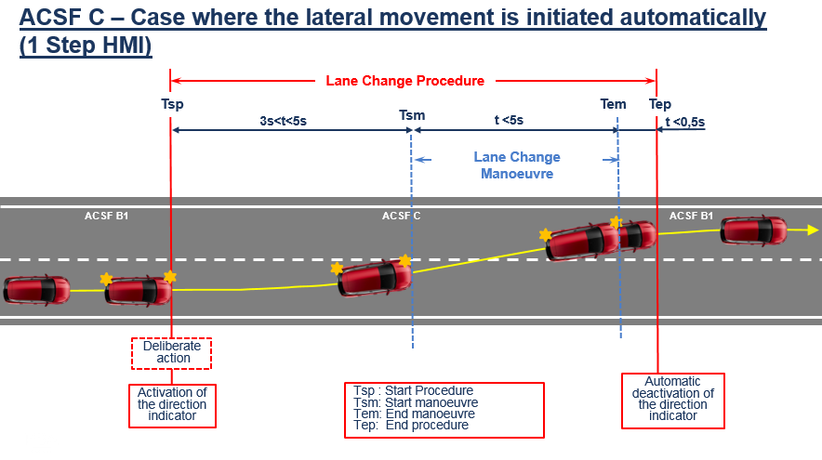

**5.6.4.6.4.2 Engagement de la manœuvre de changement de voie par une deuxième action délibérée**

**Dans le cas d’un engagement par une deuxième action délibérée, la manœuvre de changement de voie doit débuter dans un délai compris entre 3 s et 7 s après l’activation manuelle de la procédure, telle qu’elle est décrite au paragraphe 5.6.4.6.2.**

**De plus, la manœuvre de changement de voie doit commencer au plus tard 3 s après la deuxième action délibérée, comme le montre la figure ci‑dessous.**

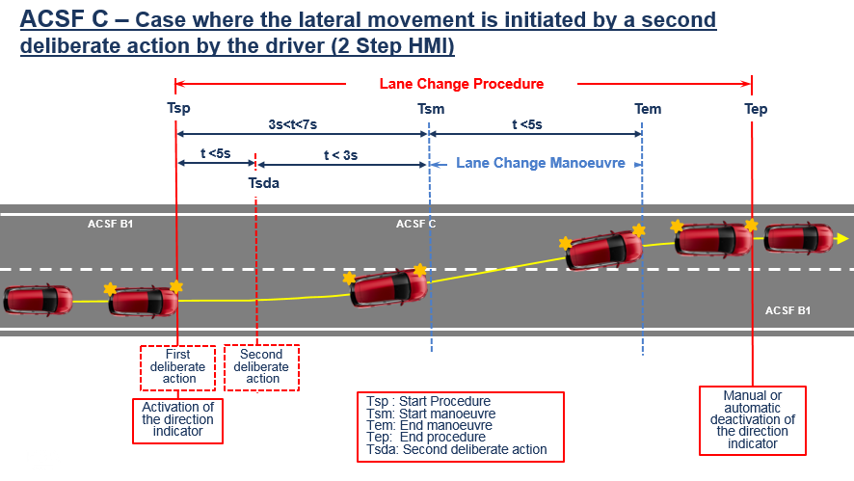

La commande permettant d’engager la deuxième action délibérée doit se trouver dans l’espace de la commande de direction. ».

*Paragraphe 5.6.4.6.7*, lire :

« 5.6.4.6.7 L’indicateur de direction doit rester activé pendant toute la durée de la manœuvre de changement de voie et doit être désactivé **automatiquement** par le système au plus tard 0,5 s après la reprise de la fonction de maintien dans la voie de l’ACSF de catégorie B1 comme décrit au paragraphe 5.6.4.6.6 ci-dessus. **La désactivation automatique par le système de l’indicateur de direction ne s’impose que si la manœuvre de changement de voie est engagée automatiquement.** ».

*Paragraphe 5.6.4.6.8.1*,lire :

« 5.6.4.6.8.1 La procédure de changement de voie doit être annulée automatiquement par le système si au moins une des situations ci-après se produit avant le début de la manœuvre de changement de voie :

a) Le système détecte une situation critique (telle que définie au paragraphe 5.6.4.7) ;

b) Le système est neutralisé ou désactivé par le conducteur ;

c) Le système atteint ses limites (par exemple, les marques routières ne sont plus détectées) ;

d) Le système a détecté que le conducteur ne tenait plus la commande de direction au début de la manœuvre de changement de voie ;

e) Les feux indicateurs de direction sont manuellement désactivés par le conducteur ;

f) ~~La manœuvre de changement de voie n’a pas débuté dans les 5 s suivant l’action délibérée du conducteur décrite au paragraphe 5.6.4.6.2 ;~~ **Suite à l’action délibérée du conducteur visant à engager la procédure décrite au paragraphe 5.6.4.6.2, la manœuvre de changement de voie n’a pas débuté :**

**i) Dans les 5 s en cas d’engagement automatique,**

**ii) Dans les 7 s en cas d’engagement par une deuxième action délibérée,**

**iii) Dans les 3 s après la deuxième action délibérée, en cas d’engagement par une deuxième action délibérée,**

**selon ce qui s’applique ;**

**g) Le système, en cas d’engagement de la manœuvre de changement de voie par une deuxième action délibérée, n’a pas détecté la deuxième action délibérée dans les 5 s après le début de la procédure de changement de voie.**

~~g~~**h**) Le déplacement latéral décrit au paragraphe 5.6.4.6.4 n’est pas continu. ».

*Annexe 8*,

*Paragraphe 3.5.1.2*,lire :

« 3.5.1.2 L’essai est satisfaisant si :

a) Le déplacement latéral en direction des marques ne commence pas dans un délai inférieur à 1 s après que la procédure de changement de voie a été engagée ;

b) Le déplacement latéral en direction des marques routières et le déplacement latéral nécessaire pour achever la manœuvre de changement de voie s’effectuent en un seul mouvement continu ;

c) L’accélération transversale enregistrée ne dépasse pas 1 m/s² ;

d) La moyenne mobile, sur une durée d’une demi-seconde, de l’à-coup latéral, ne dépasse pas 5 m/s³ ;

e) Le temps mesuré entre le début de la procédure de changement de voie et le début de la manœuvre de changement de voie n’est pas inférieur à 3 s et ne dépasse pas :

i) 5 s **en cas d’engagement automatique**,

**ii) 7 s en cas d’engagement par une deuxième action délibérée,**

**selon ce qui s’applique;**

**f) Pour les systèmes dans lesquels l’engagement de la manœuvre de changement de voie s’effectue par une deuxième action délibérée :**

**i) Le temps mesuré entre le début de la procédure de changement de voie et la deuxième action délibérée ne dépasse pas 5 s et**

**ii) Le temps mesuré entre la deuxième action délibérée et le début de la manœuvre de changement de voie ne dépasse pas 3 s ;**

~~f~~ **g**) Le système indique au conducteur que la procédure de changement de voie est en cours ;

~~g~~ **h**) La manœuvre de changement de voie s’exécute en moins de 5 s pour les véhicules des catégories M1 et N1 et en moins de 10 s pour les véhicules des catégories M2, M3, N2 et N3 ;

~~h~~ **i**) L’ACSF de catégorie B1 est automatiquement réactivée après la fin de la manœuvre de changement de voie ;

~~i~~ **j**) L’indicateur de direction n’est pas désactivé avant la fin de la manœuvre de changement de voie et cette désactivation n’intervient pas au-delà d’un délai de 0,5 s après la reprise de l’ACSF de catégorie B1, **dans le cas où le déplacement latéral est engagé automatiquement**. ».

*Paragraphe 3.5.4.1*,lire :

« 3.5.4.1 Le véhicule d’essai doit être conduit sur une voie d’une piste d’essai en ligne droite ayant au moins deux voies de circulation dans la même sens de déplacement comportant des marques routières sur chacun de leurs côtés.

Le véhicule doit se déplacer à la vitesse Vsmin + 10 km/h.

L’ACSF de catégorie C doit être activée (mode veille) et un autre véhicule doit s’approcher par l’arrière afin de permettre au système de fonctionner, ainsi qu’il est spécifié au paragraphe 5.6.4.8.3 ci-dessus.

Le véhicule en approche doit alors dépasser complètement le véhicule à l’essai.

Le conducteur doit alors engager une manœuvre de changement de voie.

L’essai doit être répété pour chacune des situations suivantes, lesquelles surviennent avant le début de la manœuvre de changement de voie :

a) Le conducteur neutralise le système ;

b) Le conducteur désactive le système ;

c) La vitesse du véhicule est ramenée à Vsmin - 10 km/h ;

d) Le conducteur ne tient plus la commande de direction et le signal avertisseur correspondant est actionné ;

e) Le conducteur a désactivé manuellement les feux indicateurs de direction ;

f) La manœuvre de changement de voie n’a pas débuté dans les 5 s suivant le lancement de la procédure de changement de voie (par exemple, un autre véhicule circule sur la voie adjacente dans une situation critique au sens du paragraphe 5.6.4.7), **ou dans les 7 s si la manœuvre a été engagée par une deuxième action délibérée**.

**g) La deuxième action délibérée, pour un système approprié, est effectuée plus de 5 s après le début de la procédure de changement de voie.**».

*Paragraphe 3.5.7.1.1*,lire :

« 3.5.7.1.1 Après que le conducteur a procédé à un nouveau démarrage du moteur, le véhicule d’essai doit être conduit sur une voie d’une piste d’essai en ligne droite ayant au moins deux voies de circulation dans la même sens de déplacement comportant des marques routières sur chacun de leurs côtés.

L’ACSF de catégorie C doit être désactivée (mode arrêt), et un autre véhicule doit s’approcher par l’arrière et dépasser complètement le véhicule à l’essai.

~~L’indicateur de direction servant à engager une procédure de changement de voie doit être activé par le conducteur pendant plus de 5 s.~~

**Le conducteur doit alors engager une procédure et une manœuvre de changement de voie par l’action ou les actions délibérées appropriées**. ».

*Paragraphe 3.5.7.2.1*,lire :

« 3.5.7.2.1 Après que le conducteur a procédé à un nouveau démarrage du moteur, le véhicule d’essai doit être conduit sur une voie d’une piste d’essai en ligne droite ayant au moins deux voies de circulation dans la même sens de déplacement comportant des marques routières sur chacun de leurs côtés.

L’ACSF de catégorie C doit être activée manuellement (mode veille).

Le conducteur doit alors engager une procédure **et une manœuvre** de changement de voie**par l’action** **ou les actions délibérées appropriées**. ».

*Paragraphe 3.5.7.3.1*,lire :

« 3.5.7.3.1 Après l’achèvement de la phase 2 de l’essai, un autre véhicule doit s’approcher par l’arrière, sur la voie adjacente, afin de permettre au système de fonctionner comme spécifié au paragraphe 5.6.4.8.3 ci-dessus.

Le véhicule en approche doit être un véhicule produit en grande série et ayant fait l’objet d’une l’homologation de type.

Il convient de mesurer la distance entre l’arrière du véhicule d’essai et l’avant du véhicule en approche (par exemple avec un GPS différentiel) et d’enregistrer la valeur mesurée au moment où le système détecte le véhicule en approche.

Après que le véhicule en approche par l’arrière a complètement dépassé le véhicule à l’essai, le conducteur doit engager une procédure **et une manœuvre** de changement de voie**par l’action** **ou les actions délibérées appropriées.** ».

II. Justification

A. Introduction

1. La proposition ci-dessus ne modifie en rien les prescriptions actuellement applicables à l’ACSF de catégorie C en ce qui concerne ce que les spécialistes appellent une interface homme-machine (IHM) fonctionnant en un temps.

2. Il est proposé d’ajouter des dispositions relatives à l’ACSF de catégorie C pour une IHM fonctionnant en deux temps, tout en maintenant les principales caractéristiques fonctionnelles du système, notamment la portée des capteurs situés à l’arrière, la gestion des situations critiques, la distance minimale et la vitesse minimale de fonctionnement.

B. Proposition

a) Paragraphe 5.6.4.6.4

3. Un choix est proposé entre deux modes d’engagement de la manœuvre de changement de voie : le mode automatique ou une deuxième action délibérée. Un véhicule ne doit toutefois pas être doté des deux modes d’engagement.

4. S’agissant de la fonction de changement de voie avec une IHM fonctionnant en un temps, la manœuvre de changement de voie doit être engagée entre la troisième et la cinquième seconde après le lancement de la procédure de changement de voie.

5. La fonction de changement de voie avec une IHM fonctionnant en deux temps est une fonction somme toute assez naturelle, qui se rapproche du changement de voie manuel : le conducteur maîtrise totalement les deux étapes du changement de voie, à savoir le lancement de la procédure de changement de voie, puis l’engagement du déplacement latéral du véhicule, en exécutant deux actions délibérées.

6. Elle permet d’augmenter l’écart de temps maximal entre la procédure de changement de voie et la manœuvre de changement de voie.

7. Il est ainsi proposé d’engager le déplacement latéral du véhicule après la deuxième action délibérée.

8. Cette deuxième action doit intervenir au plus tard cinq secondes après le lancement de la procédure de changement de voie. La manœuvre de changement de voie doit débuter au plus tard trois secondes après la deuxième action délibérée et sept secondes après le lancement de la procédure de changement de voie.

9. En programmant de la sorte le début de la manœuvre, on répond aux préoccupations exprimées par les experts de la République de Corée et des Pays-Bas au cours de la première session du GRVA. Une deuxième action délibérée exécutée juste après le lancement de la procédure ne retarde pas le moment où débute la manœuvre.

10. Une deuxième action délibérée exécutée plus de cinq secondes après l’activation manuelle de la procédure ne déclenche pas de manœuvre, l’ensemble de la procédure étant annulé au plus tard au bout de cinq secondes, conformément au paragraphe 5.6.4.6.8.1 f).

11. Le temps entre la deuxième action délibérée et le début de la manœuvre de changement de voie est limité à trois secondes, ce qui produit une séquence de manœuvre similaire à celle de l’activation automatique.

b) Paragraphe 5.6.4.6.7

12. Dans le cas d’une IHM où l’engagement complet du levier de l’indicateur de direction est utilisé comme deuxième action délibérée, la désactivation manuelle de l’indicateur correspond exactement à ce que le conducteur a l’habitude de faire après avoir procédé à un changement de voie classique.

c) Paragraphe 5.6.4.6.8.1

13. Ce paragraphe décrit les conditions qui conduisent à une annulation automatique de la procédure de changement de voie. Pour le changement de voie avec une IHM fonctionnant en deux temps, la manœuvre de changement de voie doit débuter au plus tard au bout de sept secondes, sans quoi la procédure de changement de voie est annulée et l’ACSF de la catégorie B1 reprend.

d) Annexe 8

14. La procédure d’essai est adaptée aux prescriptions ci-dessus.

1. \* Ancien **Groupe de travail en matière de roulement et de freinage (GRRF)**. [↑](#footnote-ref-2)
2. \*\* Conformément au programme de travail du Comité des transports intérieurs pour la période 2018-2019 (ECE/TRANS/274, par. 123, et ECE/TRANS/2018/21/Add.1, module 3), le Forum mondial a pour mission d’élaborer, d’harmoniser et de mettre à jour les Règlements ONU en vue d’améliorer les caractéristiques fonctionnelles des véhicules. Le présent document est soumis en vertu de ce mandat. [↑](#footnote-ref-3)